**Министерство образования и науки**

**Республики Саха (Якутия)**

**Государственное автономное профессиональное образовательное учреждение Республики Саха (Якутия) «Алданский политехнический техникум»**

**МЕТОДИЧЕСКИЕ УКАЗАНИЯ**

**ПО ВЫПОЛНЕНИЮ**

**САМОСТОЯТЕЛЬНОЙ РАБОТЫ**

**ПО УЧЕБНОЙ ДИСЦИПЛИНЕ, ПМ, МДК**

**МДК.01.01 Основы горного и маркшейдерского дела**

\_\_\_\_\_\_\_\_\_\_\_\_\_\_\_\_\_\_\_\_\_\_\_\_\_\_\_\_\_

*(индекс и наименование дисциплины)*

Основной профессиональной образовательной программы

21.02.15 Открытые горные работы

*(код и наименование ППКРС, ППСЗ)*

среднего профессионального образования

Алдан

2017г.

|  |  |
| --- | --- |
| Согласовано  Заведующими кафедр/Предметно-цикловой комиссией  Протокол №\_\_\_\_\_\_\_ от \_\_\_\_\_\_\_\_\_\_\_\_\_ | Составлены в соответствии с требованиями федерального государственного образовательного стандарта по ППКРС/ППССЗ \_\_\_\_\_\_\_\_\_\_\_\_\_\_\_ |
| Согласовано  Научно-Методическим советом  техникума  Протокол №\_\_\_\_\_\_\_ от \_\_\_\_\_\_\_\_\_\_\_\_\_ | Утверждены  Зам. директора по УПР  «\_\_\_\_» \_\_\_\_\_\_\_\_\_\_ 20\_\_\_г. |

Разработчик: Гайдукова М. В. \_\_\_\_\_\_\_\_\_\_\_\_\_\_\_\_\_\_\_\_\_\_\_ \_\_\_\_\_\_\_\_\_\_\_\_\_\_\_\_\_\_\_\_\_

(ФИО) (должность) (подпись)

1. **Пояснительная записка**

Основы горного и маркшейдерского дела является дисциплиной профессионального модуля в соответствии с ФГОС СПО ППКРС/ППССЗ.

Основными целями самостоятельной работы по учебной дисциплине (МДК) являются:

закрепить знания, полученные на лекционных занятиях; научиться организовывать собственную деятельность, выбирать типовые методы и способы выполнения профессиональных задач.

На самостоятельную работу в курсе изучения дисциплины отводится 72 часов.

1. **Тематический план СРС**

|  |  |  |  |  |
| --- | --- | --- | --- | --- |
| **№** | **Тема** | **Вид работы** | **Количество часов** | **Методы контроля** |
| 1 | Оценка горно-геологические условия разработки месторождений полезных ископаемых | Конспект | 5 | Проверка конспекта |
| 2 | Расчет объемов подготовительных и добычных работ при открытой разработке. | Расчетно-графическая работа | 25 | Проверка задачи |
| 3 | Расчет производительности горных машин и оборудования | Расчетно-графическая работа | 25 | Проверка задачи |
| 4 | Классификация и условия применения горнотранспортного оборудования | Реферат | 14 | Заслушивание реферата на занятии |
| 5 | Горно-графическая документация горной организации: наименование, назначение, содержание, порядок её оформления, согласования и утверждения | Доклад | 10 | Заслушивание доклада на занятии |
| 6 | Требования нормативных документов к содержанию и оформлению технической документации на ведение горных и взрывных работ | Реферат | 20 | Заслушивание реферата на занятии |
| 7 | Технология и организация горных работ | Доклад | 10 | Заслушивание доклада на занятии |
| 8 | Изучение всех видов маркшейдерской документации | Сообщение | 10 | Семинар |
| 9 | Маркшейдерское обеспечение ведения горных работ | Реферат | 20 | Заслушивание реферата на занятии |
| 10 | Маркшейдерские наблюдения за сдвижением горных пород и земной поверхности | Конспект | 5 | Проверка конспекта |
|  | Всего | 144 часов | | |

**\\**

**Рекомендуемая литература, источники информации:**

1. Кологривко, А.А. Маркшейдерское дело. Подземные горные работы, 2014.

2. Методические рекомендации для выполнения курсового проекта "Основы горного дела и маркшейдерского дела", 2013

3. Методические рекомендации для выполнения курсового проекта "Основы горного дела и маркшейдерского дела", 2013

*Дополнительные источники:*

1. Букринский В.А. История маркшейдерии. – М.: Горная книга, МГГУ, 2007. – 209 с.

2. Пучков Л.А. Маркшейдерская энциклопедия. – М.: Горная книга, МГГУ, 2006. – 315 с.

3. Тарасова О.А., Ярославова Т.Ю. Маркшейдерское дело. Методические указания для выполнения дипломного проекта для специальности 130402 Маркшейдерское дело / О.А. Тарасова, Т.Ю. Ярославова. – Чита: ЗабГК, 2007. – 49с.

Электронные источники:

1. <https://studfiles.net/preview/417151/>

2. <http://www.academia-moscow.ru/ftp_share/_books/fragments/fragment_19851.pdf>

3. http://www.miningexpo.ru/articles/393

***Самостоятельная работа № 1***

***«Оценка горно-геологические условия разработки месторождений полезных ископаемых».***

*Цель:* закрепить знания темы: «Оценка горно-геологические условия разработки месторождений полезных ископаемых»

*Уровень:* репродуктивный (воспроизводящий)

*Задание:* конспектирование данной темы

*Форма контроля*: проверка конспекта

*Оснащение:* данные методические указания, рекомендуемая литература.

*Количество часов на выполнение задания (сроки выполнения):* 5

*Критерии оценивания:*

Требования:

- соответствие теме,

- глубина и полнота раскрытия темы,

- адекватность передачи первоисточника,

- логичность, связность,

- доказательность,

- структурная упорядоченность (наличие введения, основной части, заключения, их оптимальное соотношение),

- оформление (наличие плана, списка литературы, культура цитирования, сноски и т. д.);

- языковая правильность.

Оценка за конспект и сообщение выставляется следующим образом: если студент выполнил от 65 % до 80 % указанных выше требований, ему ставится оценка «3», если 80 % - 90 % требований, то «4», а когда 90 % - 100 % - отметка «5».

*Порядок выполнения задания*

На основании основной и дополнительной литературы, рекомендуемой к выполнению самостоятельной работы необходимо законспектировать заданный материал. Необходимо раскрыть темы: «Оценка горно-геологические условия разработки месторождений полезных ископаемых»***.*** Студенты должны владеть информацией и быть готовы отвечать по всем вопросам, приведенным ниже.

Вопросы для самопроверки.

1.Назовите типы месторождений.

2.Назовите элементы залегания залежей.

3.Назовите элементы уступа и дайте им определение.

**Конспект**

Основные виды систематизированной записи текста

1. Аннотирование - предельно краткое связное описание просмотренной или прочитанной книги (статьи), ее содержания, источников, характера и назначения;
2. Планирование - краткая логическая организация текста, раскрывающая содержание и структуру изучаемого материала;
3. Тезирование - лаконичное воспроизведение основных утверждений автора без привлечения фактического материала;
4. Цитирование - дословное выписывание из текста выдержек, извлечений, наиболее существенно отражающих ту или иную мысль автора;
5. Конспектирование - краткое и последовательное изложение содержания прочитанного. Конспект - сложный способ изложения содержания книги или статьи в логической последовательности. Конспект аккумулирует в себе предыдущие виды записи, позволяет всесторонне охватить содержание книги, статьи. Поэтому умение составлять план, тезисы, делать выписки и другие записи определяет и технологию составления конспекта.

**Рекомендации по составлению конспекта**

1. Внимательно прочитайте текст. Уточните в справочной литературе непонятные слова. При записи не забудьте вынести справочные данные на поля конспекта;
2. Выделите главное, составьте план;
3. Кратко сформулируйте основные положения текста, отметьте аргументацию автора;
4. Законспектируйте материал, четко следуя пунктам плана. При конспектировании старайтесь выразить мысль своими словами. Записи следует вести четко, ясно.
5. Грамотно записывайте цитаты. Цитируя, учитывайте лаконичность, значимость мысли.

В тексте конспекта желательно приводить не только тезисные положения, но и их доказательства.

При оформлении конспекта необходимо стремиться к емкости каждого предложения. Мысли автора книги следует излагать кратко, заботясь о стиле и выразительности написанного. Число дополнительных элементов конспекта должно быть логически обоснованным, записи должны распределяться в определенной последовательности, отвечающей логической структуре произведения. Для уточнения и дополнения необходимо оставлять поля.

Овладение навыками конспектирования требует от обучающегося целеустремленности, повседневной самостоятельной работы.

***Самостоятельная работа № 2***

«Классификация и условия применения горнотранспортного оборудования***».***

*Цель:* приобщить студентов к самостоятельной работе и изучение темы:«Классификация и условия применения горнотранспортного оборудования»

*Уровень:* частично-поисковый (творческий)

*Задани:* выполнение реферата по заданной теме.

*Форма контроля*: публичная защита реферата

*Оснащение:* данные методические указания, рекомендуемая литература.

*Количество часов на выполнение задания (сроки выполнения): 14*

*Критерии оценивания:*

Оценка **«5»** ставится, если выполнены все требования к написанию и защите реферата: обозначена проблема и обоснована её актуальность, сделан краткий анализ различных точек зрения на рассматриваемую проблему и логично изложена собственная позиция, сформулированы выводы, тема раскрыта полностью, выдержан объём, соблюдены требования к внешнему оформлению, даны правильные ответы на дополнительные вопросы.

Оценка **«4»** ставится, если основные требования к реферату и его защите выполнены, но при этом допущены недочёты. В частности, имеются неточности в изложении материала; отсутствует логическая последовательность в суждениях; не выдержан объём реферата; имеются упущения в оформлении; на дополнительные вопросы при защите даны неполные ответы.

Оценка **«3»** ставится, если имеются существенные отступления от требований к реферированию. В частности: тема освещена лишь частично; допущены фактические ошибки в содержании реферата или при ответе на дополнительные вопросы; во время защиты отсутствует вывод.

Оценка **«2»** ставится, если тема реферата не раскрыта, обнаруживается существенное непонимание проблемы.

*Порядок выполнения задания*

На основании основной и дополнительной литературы, рекомендуемой к выполнению самостоятельной работы необходимо написать реферат, в котором раскрыть тему: «Классификация и условия применения горнотранспортного оборудования».

Студенты должны владеть информацией и быть готовы отвечать по всем вопросам, приведенным ниже.

Реферат должен быть оформлен на листах формата А4 и содержать: титульный лист, оформление которого представлено в приложении 1; содержание, оформление которого представлено в приложении 2; список литературы. Объём реферата должен быть не менее 10 листов.

Реферат должен состоять из:

* введения, в котором необходимо указать актуальность и значимость данного вопроса;
* основной части, в которой раскрывается сущность данного доклада;
* заключения, в котором нужно сделать выводы по представленному реферату.

С подготовленным рефератом определённому студенту необходимо выступить перед своей группой. Выступление с рефератом должно быть продолжительностью не более 10 минут.

*Вопросы для самопроверки и проверки:*

1.Дайте определение понятиям "грузопоток" и "грузооборот".

2.Назовите виды карьерного транспорта и укажите область применения.

3.Назовите требования, предъявляемые к карьерному транспорту.

Рекомендации по разработке реферата

Реферат - это самостоятельная учебно-исследовательская работа обучающегося, где автор раскрывает суть исследуемой проблемы, приводит различные точки зрения, а также собственные взгляды на нее. Содержание материала должно быть логичным, изложение материала должно носить проблемно-поисковый характер.

Этапы работы над рефератом:

1. Формулирование темы. Тема должна быть не только актуальной по своему значению, но оригинальной, интересной по содержанию.
2. Подбор и изучение основных источников по теме (как правило, не менее 5-10).
3. Составление библиографии в соответствии с ГОСТом.
4. Обработка и систематизация информации.
5. Разработка плана реферата.
6. Написание реферата.

Публичное выступление с результатами исследования на теоретическом, практическом занятии, студенческой научно-практической конференции.

Содержание работы должно отражать:

- знание современного состояния проблемы;

- обоснование выбранной темы;

- использование известных результатов и фактов;

- полноту цитируемой литературы, ссылки на работы ученых, занимающихся данной проблемой;

- актуальность поставленной проблемы; - материал, подтверждающий научную либо практическую значимость.

Структура реферата:

- Титульный лист

- План (простой или развернутый с указанием страниц реферата).

- Введение с актуальностью

- Основная часть, которая может быть разбита на главы и параграфы

- Заключение

- Литература

- Приложения

Защита реферата

Основной задачей устного выступления является не стремление обучающегося максимально полно или кратко прочитать реферат, а краткими и выборочными доказательствами (по некоторым из перечня озвученных обобщений) рассказать о своём реферате, подчёркивая его авторско-аналитические характеристики, логическую структурность и завершённость.

На выступление дается примерно 10-15 минут, поэтому студент дома заблаговременно составляет расширенный план-конспект устного доклада (с кратким изложением реферата).

Докладчику в процессе устной защиты реферата важно ответить на вопросы: Как называется реферат? Из каких элементов состоит его структура (структура реферата - его план)? О чём говорится в каждом разделе его структуры: во «Введении» (в чём заключается актуальность научной проблемы, в чём заключаются цель и задачи реферата)? Какие источники использовал автор при написании своего реферата (дать краткую характеристику раздела «Литература»).

***Самостоятельная работа № 3***

«Требования нормативных документов к содержанию и оформлению технической документации на ведение горных и взрывных работ***».***

*Цель:* приобщить студентов к самостоятельной работе и изучение темы:«Требования нормативных документов к содержанию и оформлению технической документации на ведение горных и взрывных работ»

*Уровень:* частично-поисковый (творческий)

*Задани:* выполнение реферата по заданной теме.

*Форма контроля*: публичная защита реферата

*Оснащение:* данные методические указания, рекомендуемая литература.

*Количество часов на выполнение задания (сроки выполнения): 20*

*Критерии оценивания:*

Оценка **«5»** ставится, если выполнены все требования к написанию и защите реферата: обозначена проблема и обоснована её актуальность, сделан краткий анализ различных точек зрения на рассматриваемую проблему и логично изложена собственная позиция, сформулированы выводы, тема раскрыта полностью, выдержан объём, соблюдены требования к внешнему оформлению, даны правильные ответы на дополнительные вопросы.

Оценка **«4»** ставится, если основные требования к реферату и его защите выполнены, но при этом допущены недочёты. В частности, имеются неточности в изложении материала; отсутствует логическая последовательность в суждениях; не выдержан объём реферата; имеются упущения в оформлении; на дополнительные вопросы при защите даны неполные ответы.

Оценка **«3»** ставится, если имеются существенные отступления от требований к реферированию. В частности: тема освещена лишь частично; допущены фактические ошибки в содержании реферата или при ответе на дополнительные вопросы; во время защиты отсутствует вывод.

Оценка **«2»** ставится, если тема реферата не раскрыта, обнаруживается существенное непонимание проблемы.

*Порядок выполнения задания*

На основании основной и дополнительной литературы, рекомендуемой к выполнению самостоятельной работы необходимо написать реферат, в котором раскрыть тему: «Требования нормативных документов к содержанию и оформлению технической документации на ведение горных и взрывных работ».

Студенты должны владеть информацией и быть готовы отвечать по всем вопросам, приведенным ниже.

Реферат должен быть оформлен на листах формата А4 и содержать: титульный лист, оформление которого представлено в приложении 1; содержание, оформление которого представлено в приложении 2; список литературы. Объём реферата должен быть не менее 10 листов.

Реферат должен состоять из:

* введения, в котором необходимо указать актуальность и значимость данного вопроса;
* основной части, в которой раскрывается сущность данного доклада;
* заключения, в котором нужно сделать выводы по представленному реферату.

С подготовленным рефератом определённому студенту необходимо выступить перед своей группой. Выступление с рефератом должно быть продолжительностью не более 10 минут.

*Вопросы для самопроверки и проверки:*

1. Виды горной технической документации.

2. Классификация технической документации.

3. Оформление технической документации.

**Рекомендации по разработке реферата**

Реферат - это самостоятельная учебно-исследовательская работа обучающегося, где автор раскрывает суть исследуемой проблемы, приводит различные точки зрения, а также собственные взгляды на нее. Содержание материала должно быть логичным, изложение материала должно носить проблемно-поисковый характер.

Этапы работы над рефератом:

1. Формулирование темы. Тема должна быть не только актуальной по своему значению, но оригинальной, интересной по содержанию.
2. Подбор и изучение основных источников по теме (как правило, не менее 5-10).
3. Составление библиографии в соответствии с ГОСТом.
4. Обработка и систематизация информации.
5. Разработка плана реферата.
6. Написание реферата.

Публичное выступление с результатами исследования на теоретическом, практическом занятии, студенческой научно-практической конференции.

Содержание работы должно отражать:

- знание современного состояния проблемы;

- обоснование выбранной темы;

- использование известных результатов и фактов;

- полноту цитируемой литературы, ссылки на работы ученых, занимающихся данной проблемой;

- актуальность поставленной проблемы; - материал, подтверждающий научную либо практическую значимость.

Структура реферата:

- Титульный лист

- План (простой или развернутый с указанием страниц реферата).

- Введение с актуальностью

- Основная часть, которая может быть разбита на главы и параграфы

- Заключение

- Литература

- Приложения

Защита реферата

Основной задачей устного выступления является не стремление обучающегося максимально полно или кратко прочитать реферат, а краткими и выборочными доказательствами (по некоторым из перечня озвученных обобщений) рассказать о своём реферате, подчёркивая его авторско-аналитические характеристики, логическую структурность и завершённость.

На выступление дается примерно 10-15 минут, поэтому студент дома заблаговременно составляет расширенный план-конспект устного доклада (с кратким изложением реферата).

Докладчику в процессе устной защиты реферата важно ответить на вопросы: Как называется реферат? Из каких элементов состоит его структура (структура реферата - его план)? О чём говорится в каждом разделе его структуры: во «Введении» (в чём заключается актуальность научной проблемы, в чём заключаются цель и задачи реферата)? Какие источники использовал автор при написании своего реферата (дать краткую характеристику раздела «Литература»).

***Самостоятельная работа № 4***

«Маркшейдерское обеспечение ведения горных работ***».***

*Цель:* приобщить студентов к самостоятельной работе и изучение темы:«Маркшейдерское обеспечение ведения горных работ»

*Уровень:* частично-поисковый (творческий)

*Задани:* выполнение реферата по заданной теме.

*Форма контроля*: публичная защита реферата

*Оснащение:* данные методические указания, рекомендуемая литература.

*Количество часов на выполнение задания (сроки выполнения): 20*

*Критерии оценивания:*

Оценка **«5»** ставится, если выполнены все требования к написанию и защите реферата: обозначена проблема и обоснована её актуальность, сделан краткий анализ различных точек зрения на рассматриваемую проблему и логично изложена собственная позиция, сформулированы выводы, тема раскрыта полностью, выдержан объём, соблюдены требования к внешнему оформлению, даны правильные ответы на дополнительные вопросы.

Оценка **«4»** ставится, если основные требования к реферату и его защите выполнены, но при этом допущены недочёты. В частности, имеются неточности в изложении материала; отсутствует логическая последовательность в суждениях; не выдержан объём реферата; имеются упущения в оформлении; на дополнительные вопросы при защите даны неполные ответы.

Оценка **«3»** ставится, если имеются существенные отступления от требований к реферированию. В частности: тема освещена лишь частично; допущены фактические ошибки в содержании реферата или при ответе на дополнительные вопросы; во время защиты отсутствует вывод.

Оценка **«2»** ставится, если тема реферата не раскрыта, обнаруживается существенное непонимание проблемы.

*Порядок выполнения задания*

На основании основной и дополнительной литературы, рекомендуемой к выполнению самостоятельной работы необходимо написать реферат, в котором раскрыть тему: «Маркшейдерское обеспечение ведения горных работ».

Студенты должны владеть информацией и быть готовы отвечать по всем вопросам, приведенным ниже.

Реферат должен быть оформлен на листах формата А4 и содержать: титульный лист, оформление которого представлено в приложении 1; содержание, оформление которого представлено в приложении 2; список литературы. Объём реферата должен быть не менее 10 листов.

Реферат должен состоять из:

* введения, в котором необходимо указать актуальность и значимость данного вопроса;
* основной части, в которой раскрывается сущность данного доклада;
* заключения, в котором нужно сделать выводы по представленному реферату.

С подготовленным рефератом определённому студенту необходимо выступить перед своей группой. Выступление с рефератом должно быть продолжительностью не более 10 минут.

*Вопросы для самопроверки и проверки:*

1. Маркшейдерские работы при разведки месторождения.

2. Маркшейдерские работы при строительстве карьера.

3. Маркшейдерские работы при добычи.

4. Маркшейдерские работы при рекультивации.

**Рекомендации по разработке реферата**

Реферат - это самостоятельная учебно-исследовательская работа обучающегося, где автор раскрывает суть исследуемой проблемы, приводит различные точки зрения, а также собственные взгляды на нее. Содержание материала должно быть логичным, изложение материала должно носить проблемно-поисковый характер.

Этапы работы над рефератом:

1. Формулирование темы. Тема должна быть не только актуальной по своему значению, но оригинальной, интересной по содержанию.
2. Подбор и изучение основных источников по теме (как правило, не менее 5-10).
3. Составление библиографии в соответствии с ГОСТом.
4. Обработка и систематизация информации.
5. Разработка плана реферата.
6. Написание реферата.

Публичное выступление с результатами исследования на теоретическом, практическом занятии, студенческой научно-практической конференции.

Содержание работы должно отражать:

- знание современного состояния проблемы;

- обоснование выбранной темы;

- использование известных результатов и фактов;

- полноту цитируемой литературы, ссылки на работы ученых, занимающихся данной проблемой;

- актуальность поставленной проблемы; - материал, подтверждающий научную либо практическую значимость.

Структура реферата:

- Титульный лист

- План (простой или развернутый с указанием страниц реферата).

- Введение с актуальностью

- Основная часть, которая может быть разбита на главы и параграфы

- Заключение

- Литература

- Приложения

Защита реферата

Основной задачей устного выступления является не стремление обучающегося максимально полно или кратко прочитать реферат, а краткими и выборочными доказательствами (по некоторым из перечня озвученных обобщений) рассказать о своём реферате, подчёркивая его авторско-аналитические характеристики, логическую структурность и завершённость.

На выступление дается примерно 10-15 минут, поэтому студент дома заблаговременно составляет расширенный план-конспект устного доклада (с кратким изложением реферата).

Докладчику в процессе устной защиты реферата важно ответить на вопросы: Как называется реферат? Из каких элементов состоит его структура (структура реферата - его план)? О чём говорится в каждом разделе его структуры: во «Введении» (в чём заключается актуальность научной проблемы, в чём заключаются цель и задачи реферата)? Какие источники использовал автор при написании своего реферата (дать краткую характеристику раздела «Литература»).

***Самостоятельная работа № 5***

«Горно-графическая документация горной организации».

*Цель:* закрепление знаний о основах гидростатики

*Уровень:* частично-поисковый, эвристический (творческий)

*Задание:* подготовить доклад по данной теме

*Форма контроля*: публичная защита доклада

*Количество часов на выполнение задания (сроки выполнения): 4*

*Оснащение:* данные методические указания, рекомендуемая литература.

*Критерии оценивания:*

Оценка ʼ**ʼ5ʼ**ʼ ставится, в случае если выполнены все требования к написанию и защите: обозначена проблема и обоснована её актуальность, сделан краткий анализ различных точек зрения на рассматриваемую проблему и логично изложена собственная позиция, сформулированы выводы, тема раскрыта полностью, выдержан объём, соблюдены требования к внешнему оформлению, даны правильные ответы на дополнительные вопросы.

Оценка ʼ**ʼ4ʼʼ** – основные требования к докладу или сообщению и их защите выполнены, но при этом допущены недочёты. В частности, имеются неточности в изложении материала; отсутствует логическая последовательность в суждениях; не выдержан объём; имеются упущения в оформлении; на дополнительные вопросы при защите даны неполные ответы.

Оценка **ʼʼ3ʼʼ** – имеются существенные отступления от требований. В частности: тема освещена лишь частично; допущены фактические ошибки в содержании или при ответе на дополнительные вопросы; во время защиты отсутствует вывод.

Оценка **ʼʼ2ʼʼ** – тема не раскрыта͵ обнаруживается существенное непонимание проблемы.

*Порядок выполнения практического задания*

На основании основной и дополнительной литературы, рекомендуемой к выполнению самостоятельной работы студентам необходимо подготовить доклад о горно-графическая документации горной организации.

Студенты должны владеть информацией и быть готовы отвечать по всем вопросам, приведенным ниже.

*Вопросы для самопроверки и проверки*

1. Содержание горно-графической документации.

2. Порядок оформления горно-графической документации.

3. Согласования и утверждения горно-графической документации.

Рекомендации по подготовке доклада

Доклад - вид самостоятельной работы, используется в учебных и внеаудиторных занятиях, способствует формированию навыков исследовательской работы, расширяет познавательные интересы, приучает критически мыслить. При написании доклада по заданной теме составляют план, подбирают основные источники. В процессе работы с источниками, систематизируют полученные сведения, делают выводы и обобщения.

Подготовка доклада требует от обучающегося большой самостоятельности и серьезной интеллектуальной работы, которая принесет наибольшую пользу, если будет включать с себя следующие этапы:

* изучение наиболее важных научных работ по данной теме, перечень которых, как правило, дает сам преподаватель;
* анализ изученного материала, выделение наиболее значимых для раскрытия темы доклада фактов, мнений разных ученых и научных положений;
* обобщение и логическое построение материала доклада, например, в форме развернутого плана;
* написание текста доклада с соблюдением требований научного стиля.

Построение доклада включает три части:

* вступление,
* основную часть
* заключение.

Во вступлении указывается тема доклада, устанавливается логическая связь ее с другими темами или место рассматриваемой проблемы среди других проблем, дается краткий обзор источников, на материале которых раскрывается тема, и т.п.

Основная часть должна иметь четкое логическое построение, в ней должна быть раскрыта тема доклада.

В заключении обычно подводятся итоги, формулируются выводы, подчеркивается значение рассмотренной проблемы и т.п.

***Самостоятельная работа № 6***

*«*Расчет объемов подготовительных и добычных работ при открытой разработке*».*

*Цель:* приобретение практических навыков по расчету объемов подготовительных и добычных работ при открытой разработке

*Уровень:* тренировочный

*Задание:* решение задач

*Форма контроля*: проверка решения

*Оснащение:* данные методические указания, рекомендуемая литература.

*Количество часов на выполнение задания (сроки выполнения):* 25

*Критерии оценивания:*

Оценка «отлично» выставляется, если студент решил все рекомендованные задачи, правильно изложил все варианты их решения, аргументировав их, с обязательной ссылкой на нормы действующего законодательства.

Оценка «хорошо» выставляется, если студент решил не менее 95% рекомендованных задач, правильно изложил все варианты решения, аргументировав их, с обязательной ссылкой на нормы действующего законодательства.

Оценка «удовлетворительно» выставляется, если студент решил не менее 50% рекомендованных задач, правильно изложил все варианты их решения, аргументировав их, с обязательной ссылкой на нормы действующего законодательства.

Оценка «неудовлетворительно» выставляется, если студент выполнил менее 50% задания, и/или неверно указал варианты решения.

*Порядок выполнения задания*

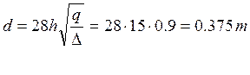Пример задачи. Расчет паспорта БВР.

1. Диаметр скважин

C:\Users\связной\Desktop\Методика расчета параметров буровзрывных работ_files\image003.gif

1. Линия сопротивления по подошве
2. C:\Users\связной\Desktop\Методика расчета параметров буровзрывных работ_files\image006.gifОпределяем длину перебура
3. C:\Users\связной\Desktop\Методика расчета параметров буровзрывных работ_files\image007.gifОпределяем глубину забойки

C:\Users\связной\Desktop\Методика расчета параметров буровзрывных работ_files\image008.gif

1. Глубину заряда
2. 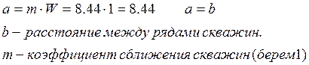Расстояние в ряду между скважинами

C:\Users\связной\Desktop\Методика расчета параметров буровзрывных работ_files\image009.gif

1. Глубину скважины
2. C:\Users\связной\Desktop\Методика расчета параметров буровзрывных работ_files\image011.gifВеличина общего заряда ВВ
3. Ширина взрываемой заходки: C:\Users\связной\Desktop\Методика расчета параметров буровзрывных работ_files\image014.gif

C:\Users\связной\Desktop\Методика расчета параметров буровзрывных работ_files\image016.gif

1. Ширина развала:

C:\Users\связной\Desktop\Методика расчета параметров буровзрывных работ_files\image017.gif

1. Обьем взорваного блока

C:\Users\связной\Desktop\Методика расчета параметров буровзрывных работ_files\image018.gif

1. Длина взорванного блока
2. Число скважин в блоке: C:\Users\связной\Desktop\Методика расчета параметров буровзрывных работ_files\image019.gif
3. C:\Users\связной\Desktop\Методика расчета параметров буровзрывных работ_files\image021.gifC:\Users\связной\Desktop\Методика расчета параметров буровзрывных работ_files\image020.gifСуммарная длина скважин:
4. Суммарная масса заряда ВВ
5. Радиус опасной зоны для зданий и сооружений

C:\Users\связной\Desktop\Методика расчета параметров буровзрывных работ_files\image022.gif

1. Выход горной массы с одного метра скважин

C:\Users\связной\Desktop\Методика расчета параметров буровзрывных работ_files\image023.gif

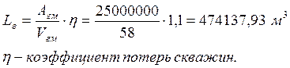

1. Годовой объем бурение
2. 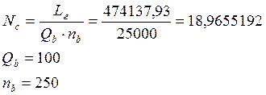Количество бурстанков на карьере
3. C:\Users\связной\Desktop\Методика расчета параметров буровзрывных работ_files\image026.gifСписочное количество бурстанков на карьере

На формате А4 или на миллиметровке начертить схему забоя

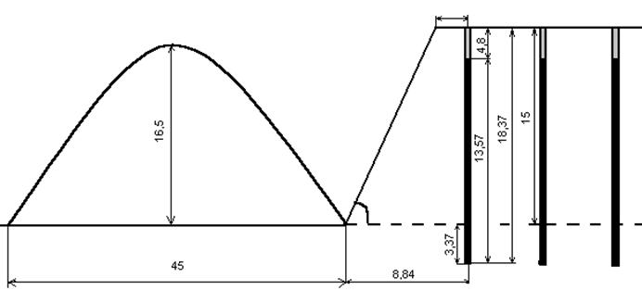

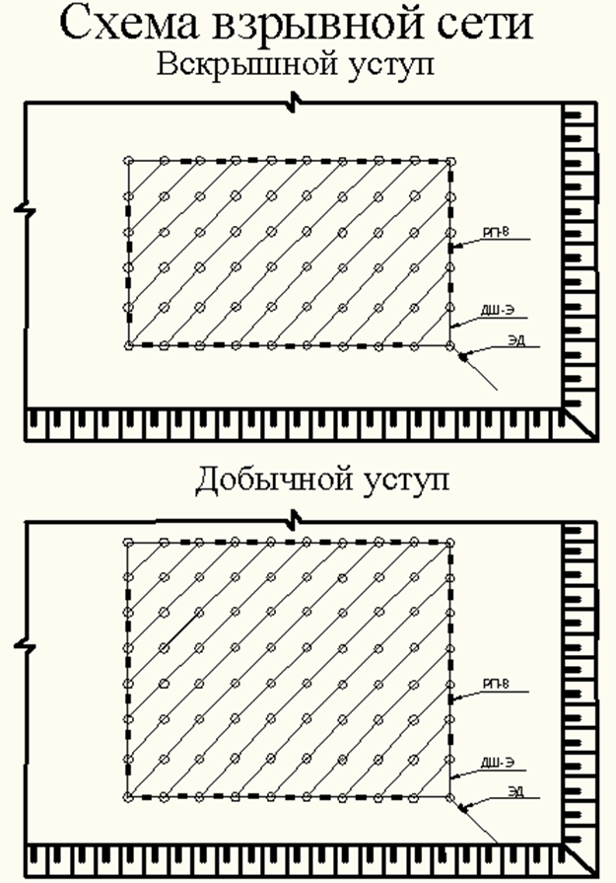

Варианты для расчета задачи.

|  |  |  |  |  |  |  |  |  |  |  |  |  |  |  |  |
| --- | --- | --- | --- | --- | --- | --- | --- | --- | --- | --- | --- | --- | --- | --- | --- |
|  | **1** | **2** | **3** | **4** | **5** | **6** | **7** | **8** | **9** | **10** | **11** | **12** | **13** | **14** | **15** |
| Удельный расход q | 0.9 | 0.7 | 0.85 | 0.95 | 1 | 0.75 | 0.65 | 0.8 | 0.55 | 0.75 | 0.8 | 0.65 | 0.9 | 0.85 | 0.75 |
| Плотность ВВ ϫ | 1,2 | 1,3 | 0,95 | 0,85 | 1,25 | 1,3 | 1,2 | 0,95 | 0,85 | 1,35 | 1,4 | 1,25 | 1,3 | 0,95 | 0,8 |
| Число рядов n | 3 | 5 | 4 | 3 | 6 | 4 | 5 | 3 | 4 | 5 | 6 | 3 | 4 | 5 | 4 |
| Высота уступа h | 13 | 15 | 16 | 17 | 14 | 15 | 14 | 16 | 20 | 18 | 17 | 16 | 13 | 18 | 17 |
| Суточная производительность экскаватора $Q_{э}$ | 6500 | 7500 | 8000 | 8500 | 9000 | 6800 | 7600 | 8500 | 8600 | 9500 | 7800 | 8350 | 7950 | 8460 | 7900 |
| Производительность карьера по горной массе $А_{гм}$, млн | 30 | 29 | 27 | 28 | 31 | 35 | 34 | 42 | 36 | 25 | 24 | 31 | 36 | 38 | 39 |
| Диаметр долота d | 215,320,269,320(любой из этих) | | | | | | | | | | | | | | |

***Самостоятельная работа № 7***

*«*Расчет производительности горных машин и оборудования*».*

*Цель:* приобретение практических навыков по расчету расчет производительности горных машин и оборудования.

*Уровень:* тренировочный

*Задание:* решение задач

*Форма контроля*: проверка решения

*Оснащение:* данные методические указания, рекомендуемая литература.

*Количество часов на выполнение задания (сроки выполнения):* 25

*Критерии оценивания:*

Оценка «отлично» выставляется, если студент решил все рекомендованные задачи, правильно изложил все варианты их решения, аргументировав их, с обязательной ссылкой на нормы действующего законодательства.

Оценка «хорошо» выставляется, если студент решил не менее 95% рекомендованных задач, правильно изложил все варианты решения, аргументировав их, с обязательной ссылкой на нормы действующего законодательства.

Оценка «удовлетворительно» выставляется, если студент решил не менее 50% рекомендованных задач, правильно изложил все варианты их решения, аргументировав их, с обязательной ссылкой на нормы действующего законодательства.

Оценка «неудовлетворительно» выставляется, если студент выполнил менее 50% задания, и/или неверно указал варианты решения.

*Порядок выполнения задания*

**Расчет выемочно – погрузочных работ**

**Пример задачи**

Выемка горной массы осуществляется торцовым забоем, который обеспечивает максимальную производительность экскаватора из-за небольшого среднего угла поворота к разгрузке, удобной подачей автотранспорта под погрузку и минимальных простоев.

Теоретическая производительность в разрыхленной массе:

http://www.bestreferat.ru/images/paper/99/37/8193799.png =3600\*6/24=900 м3 /ч; (28)

где Е - вместимость ковша, м3 ;

Тц – теоретическая продолжительность цикла, с;

Техническая производительность максимальная часовая производительность экскаватора при непрерывной его работе в конкретных горнотехнических условиях:

http://www.bestreferat.ru/images/paper/00/38/8193800.png

=3600\*6\*0,85\*0,8/24=612 м3 /ч

где Кз , Кэ – расчетные коэффициенты: Кз =0,85; Кэ = 0,8.

Эксплуатационная сменная производительность экскаватора определяется по формуле:

Пэ= Птех· Тсм· Ки.с.(29)

Тсм – продолжительность смены, Тсм = 8 ч.

Ки.с. – коэффициент использования экскаватора во времени, Ки.с. = 0,8

Пэ.см. =612 · 8 · 0,8 =3916,8 м3 / смену

Годовая эксплуатационная производительность экскаватора:

Пэ.г. =Пэ.см. · Nд · nсм.

Nд – число рабочих дней в году, Nд= 260;

nсм – число смен в сутки, nсм = 1;

Пэ.г. = 3916,8 · 260 · 1 = 1018368 м3 /год

Рассчитаем количество экскаваторов:

Nэкс =Пг.кар. /Пг.экс

Nэкс =907000/1018368=0,89

Принимаем 1экскаватор ЭГ-5,5 для вскрышных работ.

**Количество автотранспорта задействованного на вскрышных рабтах**

1.Производительность. Сменная техническая производительность, т/смену:

Qсм = q. К. Тсм / Tр , (30)

где qа – грузоподъёмность автосамосвала, т; Кг – коэффициент использования грузоподъёмности, Tсм – продолжительность смены, ч,

Tр – продолжительность рейса (без учёта времени ожидания),ч.

Продолжительность рейса:

Tр = lгр + lпор / vт.пр + tп.р , (31)

где lгр и lпор - соответственно среднее расстояние движения автосамосвала в гружёном и порожнем направлениях, км; vт.пр – приведённая техническая скорость, км/ч; tп.р – время погрузочно-разгрузочных работ, ч.

Tр = ( 0,8 + 0,8 ) / 35 + 0,1 = 0,18ч.

Qсм = 25,5 .0,8 . 8 / 0,18 = 906,7 т/смену.

2. Эксплуатационная производительность

Qсм.э = qa . Kг. Tсм . http://www.bestreferat.ru/images/paper/01/38/8193801.png . vт.пр / (lгр + http://www.bestreferat.ru/images/paper/01/38/8193801.png . vт.пр . tп.р ) ка , (32)

где ка = 0,8; http://www.bestreferat.ru/images/paper/01/38/8193801.png - коэффициент использования пробега, http://www.bestreferat.ru/images/paper/01/38/8193801.png =8

Qсм.э = 25,5. 0,8. 8. 0,5/(0,8+5. 20. 0,1). 0,8= 1133,3 т/смену.

3. Рабочий парк автосамосвалов, необходимый для перевозки заданного объёма горной массы по карьеру

Nр = k. W / (Qсм.э . n), (33)

где k- коэффициент неравномерности работы, k = 0,8 – 0,95; W- суточный грузооборот карьера, т; n – число рабочих смен.

Nр =0,8. 3488,5/1133,3. 1=2,46 принимаем 3

Для бесперебойной работы карьера необходимо 3 автосамосвала на вскрышных работах.

4. Инвентарный парк автосамосвалов.

Nинв = Nр/ Кт.г. , (34)

где Кт.г – коэффициент технической готовности автопарка, Кт.г = 0,8.

Nинв= 3 / 0,8 = 3,75 (т.е. принимаем 4 автосамосвала)

5. Пропускная способность полосы дороги (машин/ч)

N = 1000 · v · kн · n / S, (35)

где v- расчётная скорость движения, v = 35 км/ч,

n - число полос движения, n = 2;

kн - коэффициент неравномерности движения, kн = 0,5÷0,8;

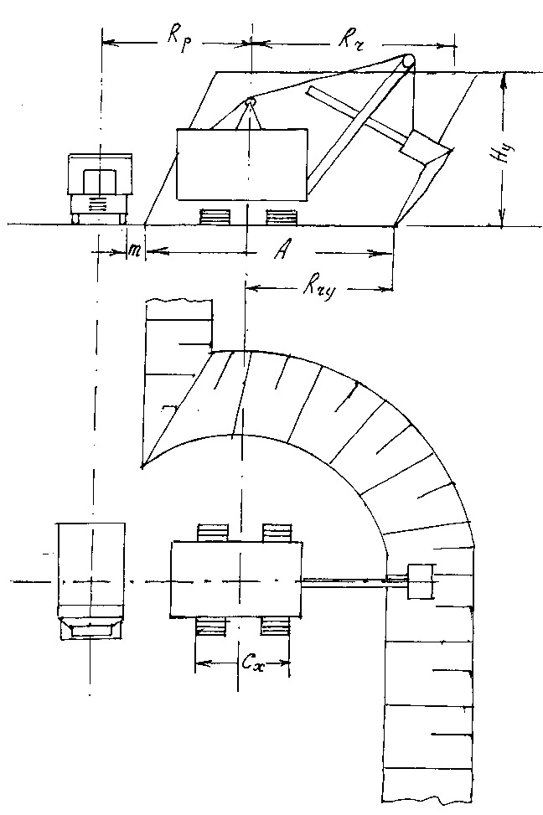S - интервал следования машин, S = 80 м.

N = http://www.bestreferat.ru/images/paper/02/38/8193802.png машин/ч.

6. Провозная способность автодороги :

N = N · qа/ kрез , т/ч, (36)

где qа – масса груза, перевозимая автосамосвалом, qа = 25,5 т;

kрез – коэффициент резерва, kрез = 1,75.

http://www.bestreferat.ru/images/paper/03/38/8193803.png т/ч.

На формате А4 или на миллиметровке начертить схему забоя.

***Самостоятельная работа № 8***

*«*Изучение всех видов маркшейдерской документации*».*

*Цель:* формирование знаний о всех видов маркшейдерской документации

*Уровень:* частично-поисковый

*Задание:* подготовить сообщение о гидроприводе горных машин.

*Форма контроля*: обсуждение на семинаре

*Оснащение:* данные методические указания, рекомендуемая литература.

*Количество часов на выполнение задания (сроки выполнения): 4*

*Критерии оценивания:*

1. Соответствие содержания работы теме.

2. Самостоятельность выполнения работы, глубина проработки материала, использование рекомендованной и справочной литературы

3. Исследовательский характер.

4. Логичность и последовательность изложения.

5. Обоснованность и доказательность выводов.

6. Грамотность изложения и качество оформления работы.

7. Использование наглядного материала.

Оценка **«5»** - учебный материал освоен студентом в полном объеме, легко ориентируется в материале, полно и аргументировано отвечает на дополнительные вопросы, излагает материал логически последовательно, делает самостоятельные выводы, умозаключения, демонстрирует кругозор, использует материал из дополнительных источников, интернет ресурсы. Сообщение носит исследовательский характер. Речь характеризуется эмоциональной выразительностью, четкой дикцией, стилистической и орфоэпической грамотностью. Использует наглядный материал (презентация).

Оценка **«4»** - по своим характеристикам сообщение студента соответствует характеристикам отличного ответа, но студент может испытывать некоторые затруднения в ответах на дополнительные вопросы, допускать некоторые погрешности в речи. Отсутствует исследовательский компонент в сообщении.

Оценка **«3»** - студент испытывал трудности в подборе материала, его структурировании. Пользовался, в основном, учебной литературой, не использовал дополнительные источники информации. Не может ответить на дополнительные вопросы по теме сообщения. Материал излагает не последовательно, не устанавливает логические связи, затрудняется в формулировке выводов. Допускает стилистические и орфоэпические ошибки.

Оценка **«2»** - сообщение студентом не подготовлено либо подготовлено по одному источнику информации либо не соответствует теме.

*Порядок выполнения задания*

1. На основании основной и дополнительной литературы, рекомендуемой к выполнению самостоятельной работы студентам необходимо по данной теме подготовиться сообщение. Для этого нужно разобраться в всех видов маркшейдерской документации.

*Вопросы для самопроверки и проверки*

1. Содержание маркшейдерской документации.

2. Порядок оформления маркшейдерской документации.

3. Согласования и утверждения маркшейдерской документации.

***Самостоятельная работа № 9***

***«***Маркшейдерские наблюдения за сдвижением горных пород и земной поверхности***».***

*Цель:* закрепить знания темы: ***«***Маркшейдерские наблюдения за сдвижением горных пород и земной поверхности»

*Уровень:* репродуктивный (воспроизводящий)

*Задание:* конспектирование данной темы

*Форма контроля*: проверка конспекта

*Оснащение:* данные методические указания, рекомендуемая литература.

*Количество часов на выполнение задания (сроки выполнения):* 5

*Критерии оценивания:*

Требования:

- соответствие теме,

- глубина и полнота раскрытия темы,

- адекватность передачи первоисточника,

- логичность, связность,

- доказательность,

- структурная упорядоченность (наличие введения, основной части, заключения, их оптимальное соотношение),

- оформление (наличие плана, списка литературы, культура цитирования, сноски и т. д.);

- языковая правильность.

Оценка за конспект и сообщение выставляется следующим образом: если студент выполнил от 65 % до 80 % указанных выше требований, ему ставится оценка «3», если 80 % - 90 % требований, то «4», а когда 90 % - 100 % - отметка «5».

*Порядок выполнения задания*

На основании основной и дополнительной литературы, рекомендуемой к выполнению самостоятельной работы необходимо законспектировать заданный материал. Необходимо раскрыть темы: «Оценка горно-геологические условия разработки месторождений полезных ископаемых»***.*** Студенты должны владеть информацией и быть готовы отвечать по всем вопросам, приведенным ниже.

Вопросы для самопроверки.

1.Назовите типы месторождений.

2.Назовите элементы залегания залежей.

3.Назовите элементы уступа и дайте им определение.

**Конспект**

Основные виды систематизированной записи текста

1. Аннотирование - предельно краткое связное описание просмотренной или прочитанной книги (статьи), ее содержания, источников, характера и назначения;
2. Планирование - краткая логическая организация текста, раскрывающая содержание и структуру изучаемого материала;
3. Тезирование - лаконичное воспроизведение основных утверждений автора без привлечения фактического материала;
4. Цитирование - дословное выписывание из текста выдержек, извлечений, наиболее существенно отражающих ту или иную мысль автора;
5. Конспектирование - краткое и последовательное изложение содержания прочитанного. Конспект - сложный способ изложения содержания книги или статьи в логической последовательности. Конспект аккумулирует в себе предыдущие виды записи, позволяет всесторонне охватить содержание книги, статьи. Поэтому умение составлять план, тезисы, делать выписки и другие записи определяет и технологию составления конспекта.

**Рекомендации по составлению конспекта**

1. Внимательно прочитайте текст. Уточните в справочной литературе непонятные слова. При записи не забудьте вынести справочные данные на поля конспекта;
2. Выделите главное, составьте план;
3. Кратко сформулируйте основные положения текста, отметьте аргументацию автора;
4. Законспектируйте материал, четко следуя пунктам плана. При конспектировании старайтесь выразить мысль своими словами. Записи следует вести четко, ясно.
5. Грамотно записывайте цитаты. Цитируя, учитывайте лаконичность, значимость мысли.

В тексте конспекта желательно приводить не только тезисные положения, но и их доказательства.

При оформлении конспекта необходимо стремиться к емкости каждого предложения. Мысли автора книги следует излагать кратко, заботясь о стиле и выразительности написанного. Число дополнительных элементов конспекта должно быть логически обоснованным, записи должны распределяться в определенной последовательности, отвечающей логической структуре произведения. Для уточнения и дополнения необходимо оставлять поля.

Овладение навыками конспектирования требует от обучающегося целеустремленности, повседневной самостоятельной работы.

*Приложение 1*

*Образец оформления титульного листа реферата*

МИНИСТЕРСТВО ОБРАЗОВАНИЯ И НАУКИ РС (Я)

ГАПОУ РС(Я) «Алданский политехнический техникум»

**РЕФЕРАТ/ДОКЛАД**

**по теме:**

**\_\_\_\_\_\_\_\_\_\_\_\_\_\_\_\_\_\_\_\_\_\_\_\_\_\_\_\_\_\_\_\_\_\_\_\_\_\_\_\_\_\_\_\_\_\_\_\_\_**

наименование темы

Разработал:

студент (ка) гр. \_\_\_\_\_\_\_\_\_\_\_\_

\_\_\_\_\_\_\_\_\_\_ (Ф.И.О.)

Проверил:

преподаватель

\_\_\_\_\_\_\_\_\_\_ (Ф.И.О.)